**Открытый урок английского языка**

**по теме “Праздник алфавита” во 2-м классе**

**по УМК FORWARD Вербицкой М.В.**

**Цель урока** – повторение пройденного материала и закрепление знаний по изучениюанглийского алфавита и транскрипции. Формирование интереса к изучению английского языка, развитию положительной мотивации, приобщение к миру информационных технологий.

**Задачи урока :**   
1.    Образовательные:

-закрепить знание английского алфавита и активной лексики по теме «Алфавит», счет до 10, устанвливтьсоответствие звука-буквы.

-совершенствовать речевые умения обучающихся, произносительные, лексические навыки,

- активизировать умение употреблять буквы английского алфавита при составлении слов.

  2.   Развивающие:

- развивать навыки устной речи;

- развивать логическое мышление, языковую догадку

3. Воспитательные:

- формировать умение взаимодействовать в коллективе.   
- формировать положительное отношение и мотивацию к изучению иностранного языка.

**Применяемые технологии:**

* коммуникативно-ориентированного обучения;
* развития познавательных интересов;
* активизация учебной деятельности;
* учебно-познавательная игра.

**Оборудование урока:**

- набор алфавита, наглядный и раздаточный материал

- песня «Английский алфавит»

-компьютер, проектор, экран

**ходурока**

слайд №1

* Good morning, boys and girls! (Дети отвечают).
* Sit down, please.
* How are you? (Дети отвечают).
* Are you ready to start our lesson? We’ll see. Let’s do short phonetic exercise

[i]-[i:], [o]-[o:], [u]-[u:], [a]-[a:],

[p]-[b], [k]-[g], [s]-[z],[f]-[v],[ θ]-[ ð] (напомнить, что это межзубные) и в ая важна долгота гласного звука и нельзя оглушать согласные звуки

* Тему нашего урока вы узнаете, если разгадаете этот шифр цифра=номер буквы в алфавите

``The Alphabet``.

* Today we’ll speak English, play many interesting games and sing a song about the English alphabet and we’ll see how well you know the English alphabet. (1 мин)

Добрый день, уважаемые гости, ребята. Вы видите, у нас сегодня много гостей. Они пришли   посмотреть  и послушать,  хорошо ли вы знаете английские буквы. Среди вас есть ребята, которые не знают  английские буквы? (НЕТ!!!!!) Итак, проверим!

**№1**

* Сколько всего букв в англ. алфавите?(26)
* Сколько согласных букв в англ. языке? (20)
* Сколько гласных в английском алфавите? (6)
* Назовите 3 последние буквы английского алфавита(x,y,z)
* А теперь – 3 первые буквы (a,b,c)

слайд №2

* Какая буква “приносит” мед? ( B – bee)
* Какую букву вы “пьете” каждый день? ( T – tea)
* Назовите буквы-местоимения. ( I – I, U – you)(1 мин)

**№ 2**Давайтевспомним весь алфавит, но не просто назовём буквы, а споём их. Согласны? ( песня «АВС» ) **Now let’s sing a song ``ABC`` (видео)** (3 мин)слайд №12

A B C D E F G

H I J K L M N O P

Q R S T U V W

Q R S T U V W

XYZXYZ

**№4**Давайте посмотрим, кто знает английский алфавит лучше всех? Let’s play a game**“Is it…A?”** На экране изображены буквы. У меня одна из них спрятана. Ваша задача- угадать ее, задавая мне вопрос… (кто угадает- становится ведущим+ 2 чел)

**№3.1Кто уверен в своих силах и готов проверить свои знания в английском алфавите**?? (несколько человек работают индивидуально на компьютерах (презентация).- Когда увидите результат - поднимите руку!!!!!

**№3.2** Эти английские буквы такие непослушные! Постоянно убегают друг от друга. Давайте поможем найти собрать весь алфавит. Расставим буквы по местам (если будет затруднение-А поможет вам в этом песня «The ABC song»)

**Физ.мин.***(межпредм.связь)*Посмотрите в окно. Вылюбите осень? As for me I do. I like autumn because I like to see how the leaves fall.**Давайте поиграем в игру "Листопад".**Наступила осень и листики опадают с деревьев. Сначала упал 1 листик (дети хлопают 1 раз в ладоши и считают на английском, и так поступают с каждой цифрой до 10), а потом учитель говорит: "И вот начался сильный листопад!!!!". Дети в этот момент дружно хлопают в ладоши.

**№5**Вы знаете, что каждая английская буква передает определенный звук. Соедините букву и звук, который она передает (шарик с буквой «привязать» к звуку) (5 мин)из этих букв\звуков соберите 2 известных вам слова (bus\rat) Read, please! What is it?

**№6**(2 мин)В конце урока были подведены итоги. Всем были вручены грамоты *«Я знаю английский алфавит»,* а самым активным- именные дипломы.

На данном уроке поставленные задачи оказались в основном решены.

Молодцы, давайте посмотрим как хорошо вы знаете другие слова. Listen and finish! Стихи-загадки» Задание – прослушать стихотворение и вставить нужное слово по-английски слайд №5-10.

Вижу  в классе много рук!  
Книга – по-английски  –**book.**

Кот мой съел вчера омлет  
Он воришка это- **cat.**

Кот бежит не чуя ног,

Вслед за ним – собака **dog.**

Имеет пышный рыжий хвост

Проказница лисица – **fox.**

Она мечтает быть актрисой.  
Моя сестренка, моя **sister.**

Тише, дети, не кричите:  
В класс заходит **наша teacher.**

**№8** давайте узнаем, кто лучше всех знает, как пишутся английские слова. Вот в этих словах пропали буквы- вспомните их и впишите. **Орфографическая игра.**

Ход игры: на доске записаны слова, с пропущенными буквами. Ученик должен вставить пропущенные буквы. (3 мин) (записать заранее на доске)

h…t;

do…;

b…s.

ca…;

f..ag;

…amp;

…pple

p…n.

Слова: hat, dog, name, apple, bus;, cat; flag, lamp, pen.

**№6** Итак, буквы и звуки мы знаем, посмотрим, как вы можете читать упр.6-7, стр. 26 в учебнике (и на экране) (10 мин) слайд №4

Наш урок подходит к концу, я хотела бы поблагодарить вас за хорошую работу

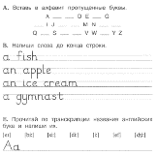**Оценки:** Вам на память о сегодняшнем прекрасном уроке и в подтверждение того, что вы знаете английский алфавит, я хочу вручить вам вот такие **грамоты**, а самые активные участники --------, получают **дипломы**!

Награждение всех учеников дипломами “I know the ABC”  (1 мин)слайд №14

**Д\з уже вклеено в ваши тетради---**(заранее вклеено и продублировано на слайде) упр. ABE, стр.15 (тетр) слайд №15 (кратко объяснить, что нужно делать)

**Рефлексия.**

**А что вам больше всего запомниться из нашего урока? (дети отвечают)**  (1 мин) слайд №13

Вам понравился наш урок**? Какую бы оценку вы поставили за него?**

Кстати, знаете ли вы, что в Британии ученикам ставят оценки не цифрами,

как у нас, а буквами

5=A

4=B

3=C

2=D

1= F

Выходя из класса- поставьте оценку за наш урок!

Now take your pens and come to the blackboard and put a mark.(выходят-вписывают)

**Итог урока.** (1 мин)

Thank you! Good bye!слайд №16

**5=A**

**4=B**

**3=C**

**2=D**

**1= F**

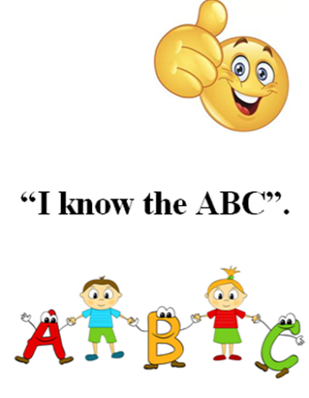 

 



17/10/2019

Duyun V.A.

to_________________________

for the best knowledge of

the English Alphabet

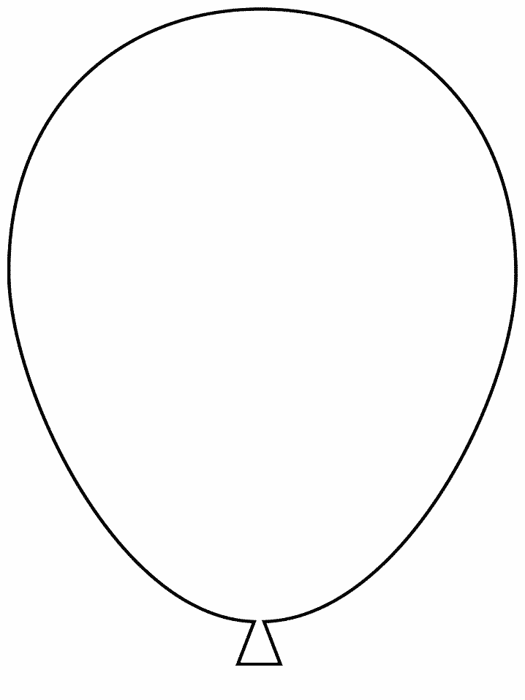

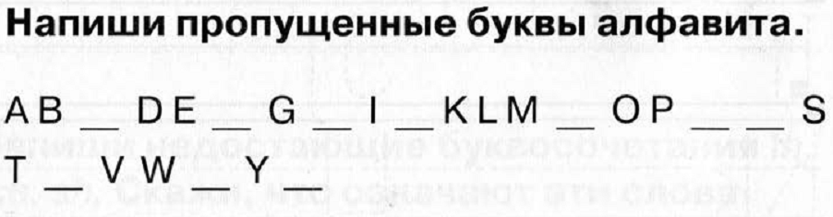





**ha_**

**d_g**

**bu_**

**c_t**

**fl_g**

**l_mp**

**app_e**

**_en**

**The English Alphabet**

